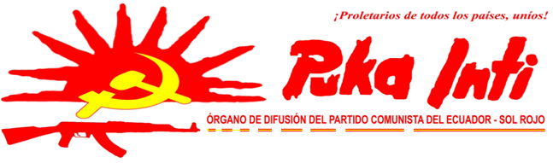
17 MAYO 2012

VIVA EL 32 ANIVERSARIO DEL INICIO DE LA LUCHA ARMADA EN EL PERÚ

“el vórtice está comenzando, crecerán las llamas invencibles de la revolución convirtiéndose en plomo, en acero, y del fragor de las batallas con su fuego inextinguible saldrá la luz, de la negrura la luminosidad y habrá un nuevo mundo”. P. Gonzalo
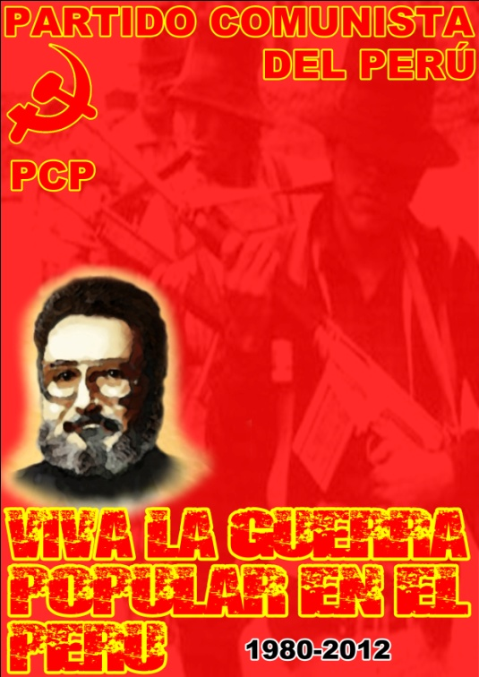
El inicio de la lucha armada en el Perú (ILA) marcó un hito en la historia del proletariado internacional al asumir la responsabilidad de emprender con la revolución democrática de nuevo tipo en el Perú y que claramente se convirtió en el dinamizador de los esfuerzos del proletariado internacional por encender nuevas trincheras en la arena internacional de lucha.
La dirección histórica del marxismo-leninismo-Pensamiento Mao Tse-tung cobró nuevas dimensiones dialécticas como marxismo-leninismo-maoísmo y se consolida con el Pensamiento Gonzalo a la realidad específica del Perú dotando al proletariado y al pueblo de la guía correcta para confrontar y derrotar a los enemigos de la clase, del pueblo y de la nación.
Desde el 17 de mayo de 1980 hasta nuestros días, el proletariado y pueblo del Perú ha tenido que transitar un sinuoso camino plagado de enemigos manifiestos directamente en el imperialismo, la burguesía y los terratenientes hábilmente apoyados por el revisionismo de viejo cuño que devino en el presente en la línea oportunista de izquierda LOI dirigida por José, Raúl y Alipio y en la línea oportunista de derecha LOD cuya expresión más clara está en el Movadef que de manera descarada argumentan su política capituladora y totalmente entregada a la democracia burguesa.

El inicio de la lucha armada estableció el punto de quiebre entre el camino burocrático de la reacción burgués-terrateniente y el camino democrático que es el camino del pueblo y de la Guerra Popular.

Hoy cuando el revisionismo y el oportunismo acechan a los comunistas en el Perú en su pleno y vano afán de liquidar la Guerra Popular que lucha por mantenerse ajustada a los objetivos estratégicos emitidos en el ILA; cuando el revisionismo de Prachanda consolidó posiciones en el Nepal traicionando al proletariado y pueblo del Nepal así como también al proletariado internacional generando a la vez una condición de peligro inminente a la Guerra Popular en la India, la vigencia del maoísmo, la Guerra Popular y las tareas que tiene el proletariado en su conducción ideológica de la revolución cobran fuerza y demandan ser replicadas en todos los países donde el requerimiento por infringir derrota contundente al imperialismo, la destrucción de las relaciones de producción capitalistas y semi feudales son una tarea y brega inaplazable.
Nuestro reconocimiento internacionalista al PCP, su lucha por la Nueva Democracia, el Socialismo y el Comunismo bajo égida del proletariado. Nuestro reconocimiento al papel determinante que desarrolló en fortalecer la línea correcta al interior del MCI y que hoy pervive en la lucha fundamental contra el neo revisionismo de Avakián y el PCR de EEUU, la traición de Prachanda y sus aliados, la lucha contra el centrismo para conjurar que éste devenga en revisionismo abierto y la necesidad de bregar por una Nueva Internacional Comunista.

"¿Hemos pasado momentos difíciles?, Sí: pero, ¿qué ha demostrado la realidad?: que si se persiste, se mantiene la política al mando, se mantiene la estrategia política, se mantiene la estrategia militar, se tiene un plan claro, definido, entonces se avanza, y se es capaz de enfrentar cualquier baño de sangre.......". P. Gonzalo

¡HONOR Y GLORIA A LOS INICIADORES!

¡VIVA LA GUERRA POPULAR EN EL PERÚ!

¡VIVA EL MARXISMO-LENINISMO-MAOÍSMO!

¡APLASTAR AL REVISIONISMO!

LA GARANTÍA DE CONTINUIDAD DE LA GUERRA POPULAR EN EL PERÚ SOLO PODRÁ CONSAGRARSE EN LA MEDIDA QUE SE INFRINJA DERROTA CONTUNDENTE A LAS LINEAS REVISIONISTAS Y OPORTUNISTAS DE LOS ENEMIGOS DE LA REVOLUCIÓN

A CONQUISTAR EL SOL ROJO DE LA LIBERACIÓN: EL COMUNISMO

